|  |  |
| --- | --- |
| **Examen ExtraOrdinaria**  **Programación II** | |
| 2018-2019 | |
|  |  |

En Vitoria a 21 de Junio de 2019 Profesor: Javier Cerro

1. Contexto

Una inmobiliaria comercializa viviendas, y quiere realizar una gestión de las que tiene en cartera.

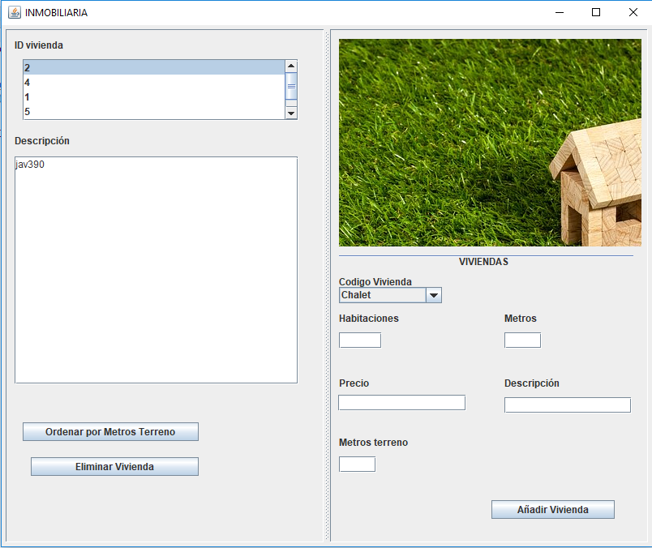

Ilustración Interfaz de usuario de la aplicación

En la parte izquierda se realiza la visualización de las viviendas introducidas, mientras que en la derecha se introducen los datos de **las viviendas.**

Los datos requeridos para las viviendas son los siguientes:

* ID vivienda:Identificador único de la vivienda autonumérico. En BD INT
* Código vivienda: codificación del tipo de vivienda que es. En BD Varchar(45).
* Precio: Precio de la vivienda. En BD INT.
* Descripción: descripción de la vivienda. En BD VARCHAR(1000).
* Habitaciones: Número de habitaciones de la vivienda. En BD INT
* Metros: Metros útiles que tiene la vivienda. En BD INT
* Metros Terreno: Metros construidos de la vivienda.En BD INT.

En la aplicación una vivienda **se distinguirá por la clave informática id de vivienda, que será único y autonumérico. Además, las viviendas se distinguirán por código, habitaciones y metros, no pudiendo haber dos viviendas con estos tres parámetros iguales, a pesar de que pudieran tener IDs distintos.**

**Ejercicio 1 (2 ptos)**

Diseña la estructura de clases necesaria para contener la información que tiene que gestionar la aplicación, junto con los métodos hashcode e equals necesarios para que los objetos se distingan de forma unívoca en base a los atributos definidos, y para que estos puedan ser guardados en base de datos.

Además, distribuye tu aplicación en paquetes en base a tu criterio.

**Ejercicio 2 (2 ptos)**

Programar el botón “Añadir Vivienda” de tal forma que se recojan los valores necesarios para dar de alta cada vivienda y guardarlo en base de datos. Además, al iniciar la aplicación deberán cargarse todos los IDs de viviendas en la lista de la parte izquierda de la pantalla, a través de la interfaz itfProperty, y cada vez que se seleccione un ID se mostrarán en el área de texto los datos de código, número de habitaciones, metros y metros construidos.

**private** **void** EscribirAreaTexto(String texto)

**private void** CargarListaIDs

**Ejercicio 3 (2 ptos)**

Programa el botón **“Eliminar vivienda” para que se borre de la base de datos el objeto correspondiente al ID seleccionado**. Además, una vez terminado deberá desaparecer de la lista de IDs en la parte superior izquierda de la pantalla.

**Ejercicio 4(2ptos)**

En algún punto de la aplicación, añade una excepción en caso de que se dé algún duplicado. Se eliminará uno de los objetos por duplicidad, mostrando además cuál es el código, número de habitaciones y metros que se ha encontrado duplicado. No podrá haber tampoco duplicados en la base de datos, según el criterio de duplicidad que aplica a los objetos.

**Ejercicio 5(2 ptos)**

Programar el botón “Ordenar por metros de terreno” de tal forma que la lista de IDs aparezca ordenada por el dato “metros terreno”